OS-2026051305
合丰
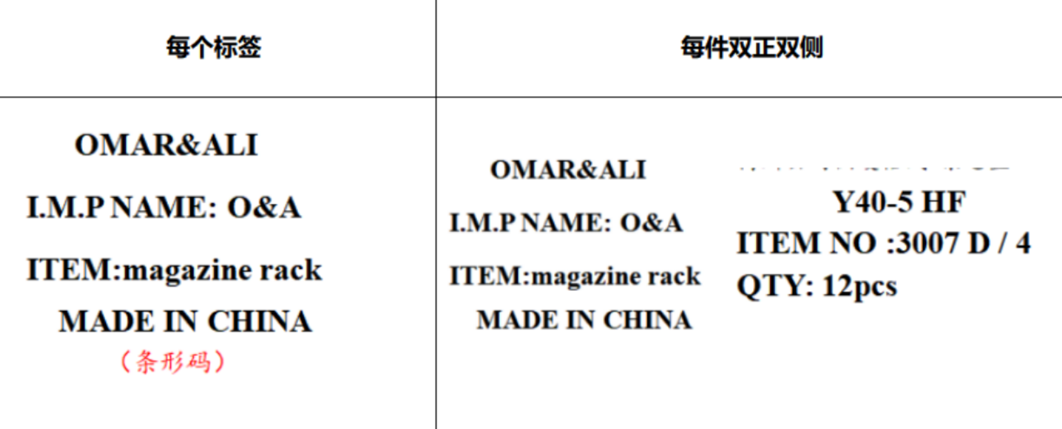
三联杂志盒-圆弧：7箱
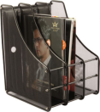
四联杂志盒-圆弧：7箱
